Инструкция по регистрации КТ и МРТ в МИС САМСОН

Заходим в программу

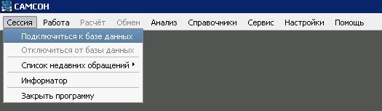
Пользователи должны входить в систему под своими логинами и паролями
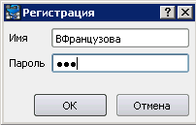

Открываем картотеку посредством главного меню: «Работа» - «Обслуживание
пациентов»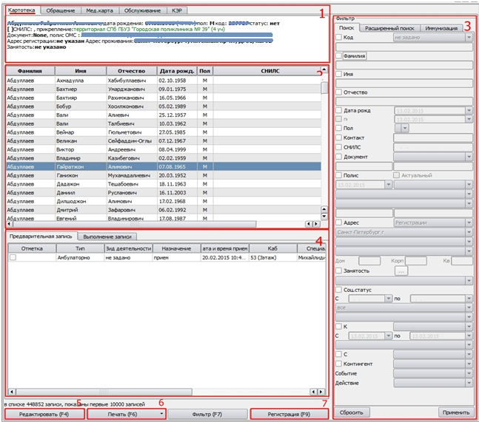
Рабочее пространство картотеки содержит следующие разделы:
1 – Краткая информация о текущем пациенте. Текущим является пациент, выбранный в окне 2 (при выборе соответствующая строка выделяется синим цветом).
2 – Окно с результатами фильтрации (в случае, когда фильтр не применялся, выводится информация обо всех пациентах).
3 – Фильтр поиска пациента(ов) из базы данных.
4 – Окно с результатами предварительной записи.
Кнопки:
5 - Редактировать – открывает карточку текущего пациента для редактирования. Альтернативный способ запуска – клавиша F4.
6 – Печать – кнопка используется для доступа ко всем печатным формам, связанным с картотекой.
7 - Регистрация (F9) – кнопка используется для создания регистрационной карточки нового пациента.
Находим необходимого пациента (например по дате рождения), и проверяем актуальность полиса (нажимаем правой клавишей мыши на пациента и выбираем Открыть регистрационную карточку пациента, либо двойным кликом левой клавиши мыши на выделенную строку)
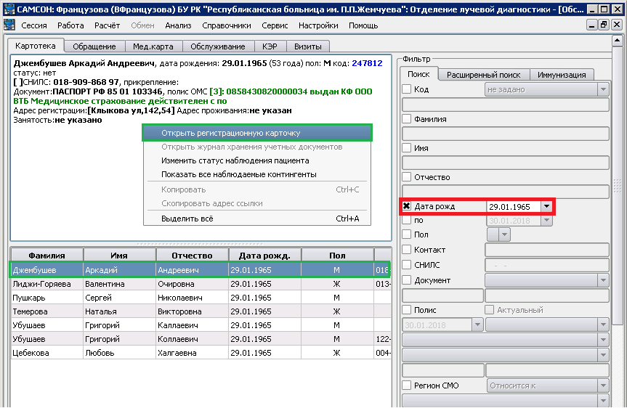

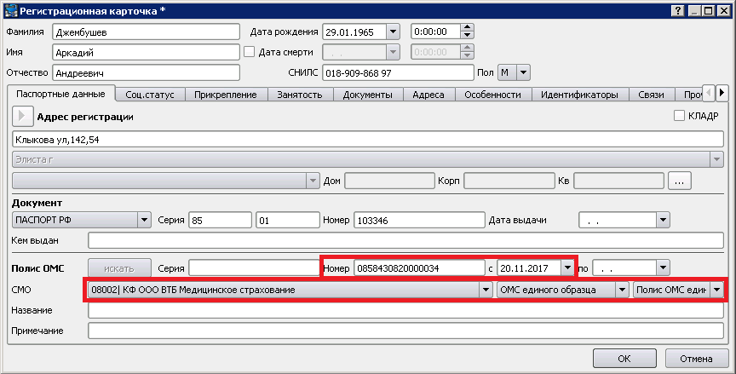
Проверяем правильность заполнения полиса:
- Номер полиса (должен быть 16-ти значным)
- Начало действия полиса (если отсутствует, указываем любую, но не позднее текущей даты)
- СМО (если Росно-МС или Солидарность для жизни, указываем КФ ООО ВТБ МС(так как на территории РК действует только одна страховая), если иногородний, то в поле СМО выбираем поиск и указываем необходимый регион и нам выдаст все страховые этого региона
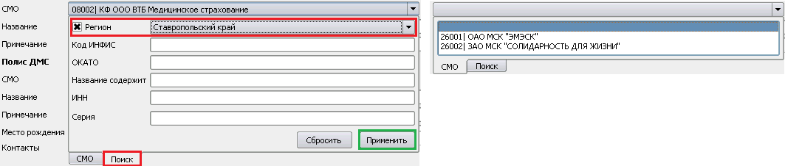
_________________________________________________________________________
Согласно письму от ТФОМС №02/198 от 24.01.2018, где написано что тарифы диагностических услуг - МРТ и КТ, которые МО вправе предъявлять к оплате только в только в случае проведения в амбулаторных условиях. Если услуга будет оказана в период пребывания пациента на стационарном или стационарозамещающем лечении, то СМО по результатам МЭК реестров счетов откажут в оплате, как "перекрестное лечение"

Т.е убедившись что пациент не лежит в стационаре создаем ему новое событие кнопкой «пробел» в Картотеке или через вкладку Обращение «F9» (пациентам которые пришли со стационара не должны регистрироваться услуги по КТ и МРТ в программе)
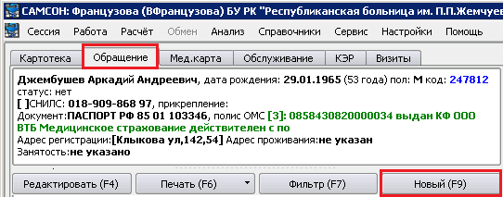
При создании нового обращения (случая обслуживания) пациента, в окне «Новое обращение» указываются следующие параметры:
- Цель: Учет услуг (ОМС)
- Направитель, номер и дата направления (при наличии направления)
- Врач
- Дату с __ по __
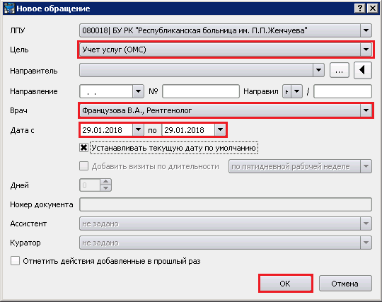

В открывшемся окне необходимо заполнить:
- Диагноз
ТФОМС рекомендует использовать
Z03.0 | Наблюдение при подозрении на туберкулез
Z03.1 | Наблюдение при подозрении на злокачественную опухоль
Z03.2 | Наблюдение при подозрении на психическое заболевание и нарушение поведения
Z03.3 | Наблюдение при подозрении на расстройство нервной системы
Z03.4 | Наблюдение при подозрении на инфаркт миокарда
Z03.5 | Наблюдение при подозрении на другую болезнь сердечно-сосудистой системы
Z03.6 | Наблюдение при подозрении на токсическое действие проглоченных веществ
Z03.8 | Наблюдение при подозрении на другие болезни и состояния
Z03.9 | Наблюдение при подозрении на заболевание или состояние неуточненное
- Результат осмотра
- Результат обращения
- Услугу, которая была оказана. Можно выбрать через типы мероприятий (дигностика->Cтационар->Тарифицируемые диагностические услуги) либо через Поиск по коду или наименованию. Далее ставим галочку на необходимой услуге и нажимаем Добавить
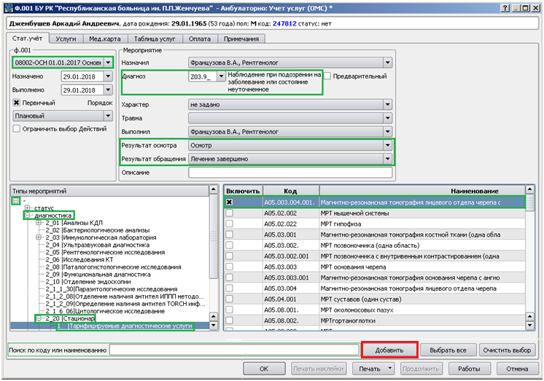

Далее необходимо убедиться что услуга добавлена, перейдем на вкладку Услуги, если все верно нажимаем «ОК»

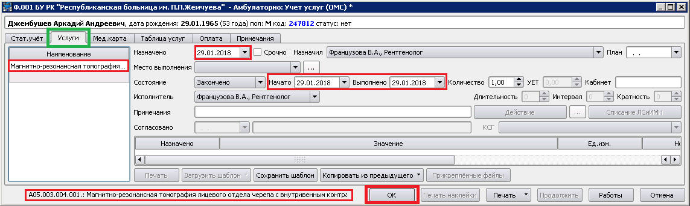

_________________________________________________________________________Услуги по КТ и МРТ следует заводит в отдельных событиях, даже если они были оказаны в один день
_____________________________________________________________________

